Trabajo bloque 2 1º Ámbito Científico-Tecnológico ESPAD
Nombre: Centro:

Realiza las siguientes cuestiones:
- ¿Qué es el geocentrismo? ¿Cuál fue su máximo representante?

- ¿Qué postula el heliocentrismo? ¿Quién formuló en el siglo XV esta teoría?

- La teoría del origen del universo se conoce como…

- Para medir las distancias existentes en el universo se utiliza el…
- ¿Cuál es la velocidad de la luz?
- Define el concepto de estrella. ¿Cuál es la única estrella del Sistema Solar? ¿Cuál es la estrella más cercana al Sistema Solar?

- El nombre que recibe la galaxia a la que pertenece nuestro Sistema Solar es…
- ¿Qué es una marea? ¿Cómo se denomina a las mareas altas? ¿Y a las bajas?

- Un eclipse es…

- Explica el efecto invernadero.

- ¿Cómo se encuentra distribuida el agua en la tierra?

- ¿Qué se entiende por erosión?

- Los terremotos son…

- Completa el siguiente ciclo hidrológico, indicando cada una de sus fases.
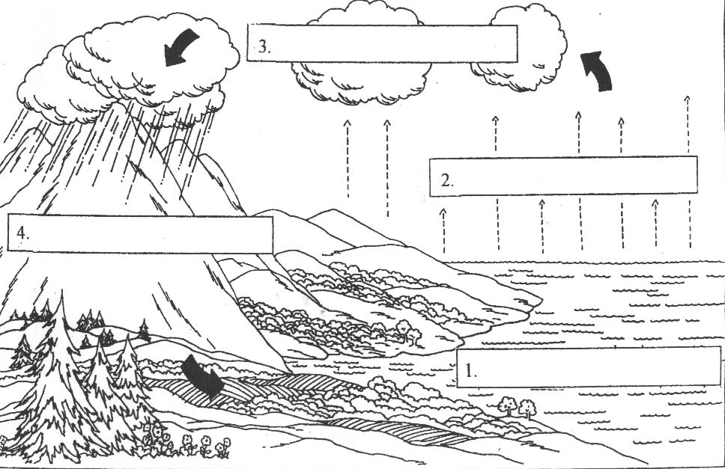
- Elabora un mapa conceptual completo sobre las capas de la Tierra.

